SISTEMA DE GESTIÓN DE INVENTARIO Y VENTAS DE FARMACIA-SGIVF

Documento de Diseño

Versión 1.0

**Historial de Revisiones**

|  |  |  |  |
| --- | --- | --- | --- |
| **Fecha** | **Versión** | **Descripción** | **Autor** |
| 03/11/2018 | 1.0 | Creación del documento |  |

**Tabla de contenido**

Tabla de contenido 3

1. INTRODUCCIÓN 4

1.1. Propósito del Sistema 4

1.2. Infraestructura Tecnológica 5

1.3. Entorno de Desarrollo 5

2. DEFINICIONES, ACRÓNIMOS Y ABREVIATURAS 5

3. ARQUITECTURA DEL SISTEMA 6

3.1. ARQUITECTURA PROPUESTA 6

4. DIAGRAMA DE SECUENCIA 6

4.1. CU01:Gestionar medicamentos 6

4.2. CU02:Gestionar pedido 6

4.3. CU03:Realizar venta 7

4.4. CU04:Gestionar ventas 7

4.5. CU05:Evaluar pedido 8

4.6. CU06:Ver pedidos 9

5. DIAGRAMA DE CLASES 10

6. DIAGRAMA DE DESPLIEGUE 10

7. MODELO DE LA BASE DE DATOS 10

1. **INTRODUCCIÓN**
   1. **Propósito del Sistema**

El propósito de este sistema es automatizar el proceso de gestión de inventario, ventas y la gestión de pedidos a los proveedores de una farmacia. Además de ser un sistema eficiente y mantenible.

* 1. **Infraestructura Tecnológica**

Para el desarrollo se requiere Pc con Windows 7+ con al menos 4gb de ram. El sistema web funcionará correctamente en la gran mayoría de navegadores (Chrome 70+, Firefox 62+ y Opera 56+).

* 1. **Entorno de Desarrollo**

Para el desarrollo del sistema en la parte del frontend, el desarrollo será en Angular 6 (html,css y Typescript) y se necesitará un editor de código como Visual Studio Code , en la parte del backend se desarrollará con Java 8 , Hibernate 5.2, Spring boot 2 y Spring 5, se utilizará el IDE NetBeans y referente a la base de datos será implementada en Mysql 5.7 y se utilizará Mysql Workbench 6.3.

1. **DEFINICIONES, ACRÓNIMOS Y ABREVIATURAS**

**Angular:** Es un [framework para aplicaciones we](https://es.wikipedia.org/wiki/Framework_para_aplicaciones_web)b desarrollado en [TypeScrip](https://es.wikipedia.org/wiki/TypeScript)t, de [código abierto](https://es.wikipedia.org/wiki/C%C3%B3digo_abierto), mantenido por [Googl](https://es.wikipedia.org/wiki/Google)e, que se utiliza para crear y mantener [aplicaciones web](https://es.wikipedia.org/wiki/Aplicaci%C3%B3n_web) [de una sola página](https://es.wikipedia.org/wiki/Single-page_application). Su objetivo es aumentar las aplicaciones basadas en navegador con capacidad de [Modelo Vista Controlador](https://es.wikipedia.org/wiki/Modelo_Vista_Controlador) (MVC), en un esfuerzo para hacer que el desarrollo y las [pruebas](https://es.wikipedia.org/wiki/Pruebas_de_software) sean más fáciles.

**Spring:** Framework para el desarrollo de aplicaciones y contenedor de inversión de control, de código abierto para la plataforma Java.

**MySQL**: Sistema gestor de base de datos para almacenar los datos ingresados en el sistema.

**Hibernate**: Hibernate es una herramienta de mapeo objeto-relacional para la plataforma Java que facilita el mapeo de atributos entre una base de datos relacional.

**Java:** Es un [lenguaje de programación](https://es.wikipedia.org/wiki/Lenguaje_de_programaci%C3%B3n) de [propósito general](https://es.wikipedia.org/wiki/Lenguaje_de_programaci%C3%B3n_de_prop%C3%B3sito_general), [concurrente](https://es.wikipedia.org/wiki/Computaci%C3%B3n_concurrente), [orientado a objetos](https://es.wikipedia.org/wiki/Programaci%C3%B3n_orientada_a_objetos), que fue diseñado específicamente para tener tan pocas dependencias de implementación como fuera posible.

1. **ARQUITECTURA DEL SISTEMA**
   1. **ARQUITECTURA PROPUESTA**

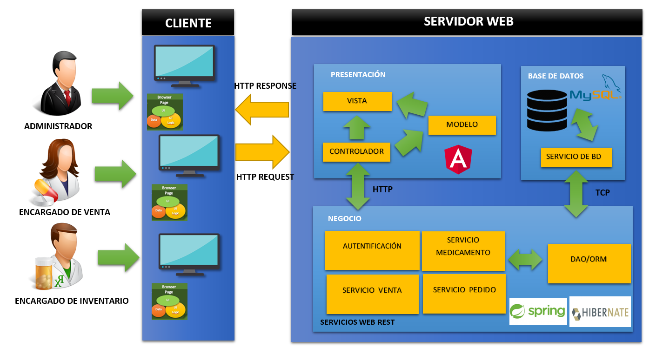

1. **DIAGRAMA DE SECUENCIA**
   1. **CU01:Gestionar medicamentos**

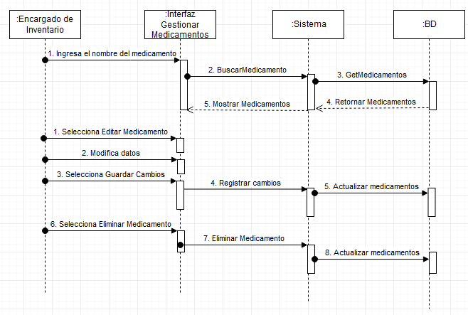

* 1. **CU02:Gestionar pedido**

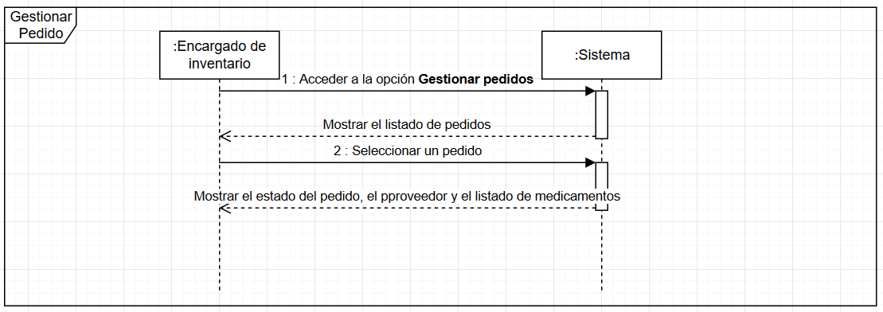

* 1. **CU03:Realizar venta**

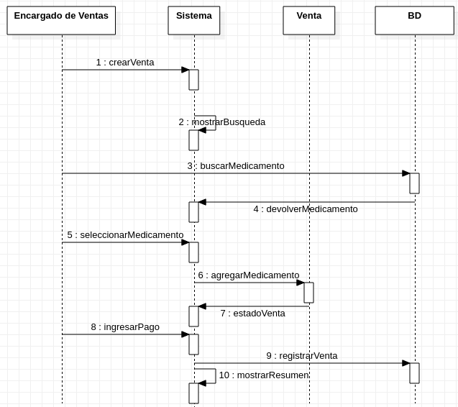

* 1. **CU04:Gestionar ventas**

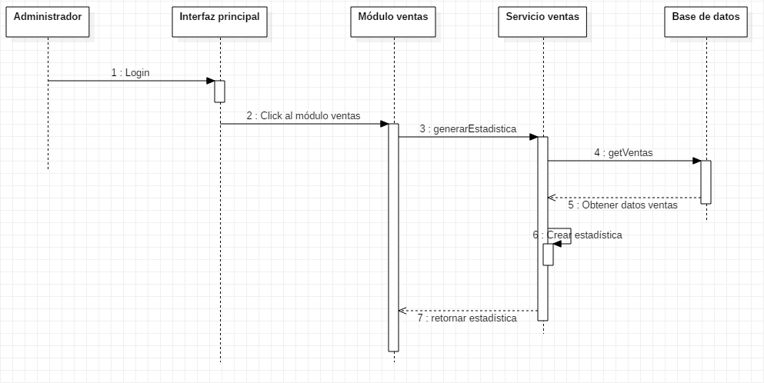

* 1. **CU05:Evaluar pedido**

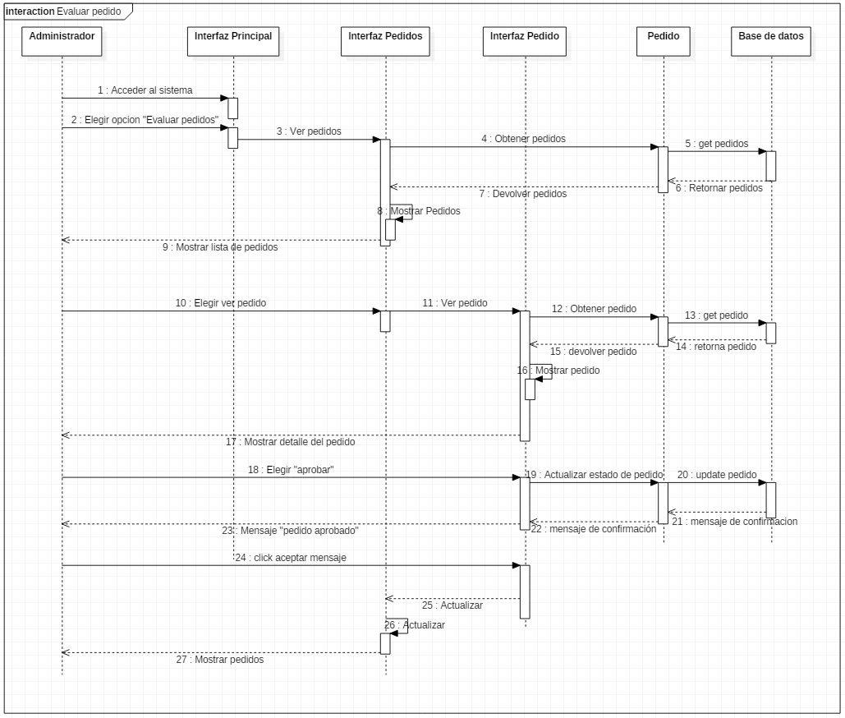

* 1. **CU06:Ver pedidos**

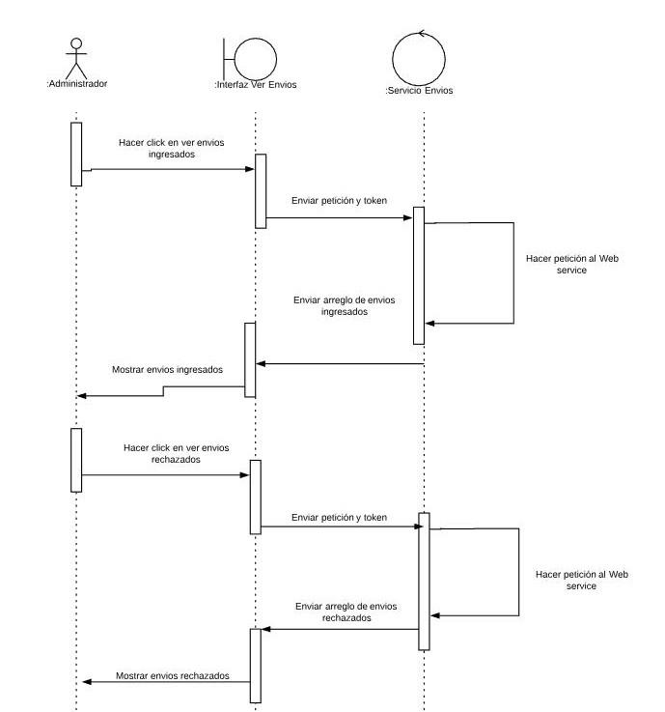

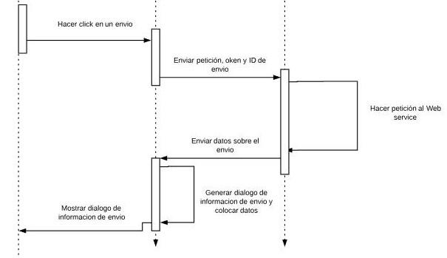

1. **DIAGRAMA DE CLASES**

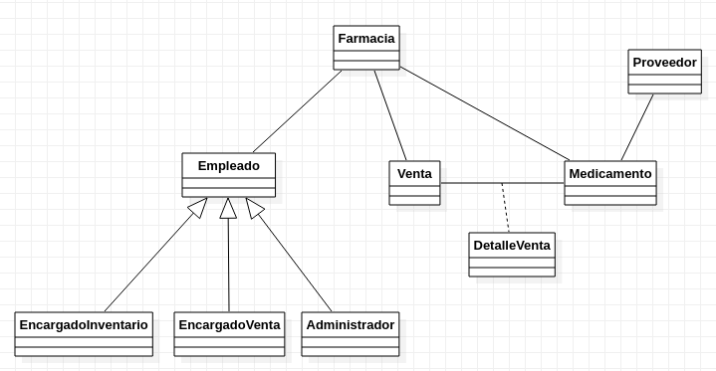

1. **DIAGRAMA DE DESPLIEGUE**

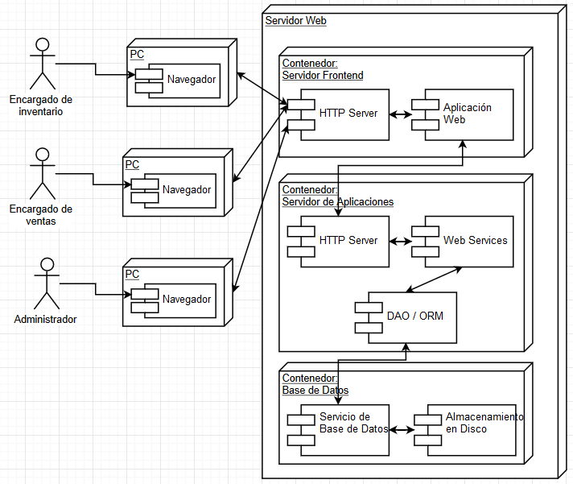

1. **MODELO DE LA BASE DE DATOS**

